# 白色长投影文字制作



1. 新建文件；
2. 输入文字；
3. 选中文字图层，右键单击选择将其转换为智能对象（Convert to Smart Object）;
4. 单击右下方fx图标给文字图层添加样式，添加样式为颜色叠加（Color Overlay）；
5. 叠加颜色选择白色；
6. 填充背景色为浅灰色（Ctrl+delete，填充前景色为Alt+delete）；
7. 复制出一层文字图层（Ctrl+j），将其重命名为投影；
8. 双击打开投影图层的颜色叠加，将其调整为黑色；
9. 单击文字图层，双击小眼睛，将图层隐藏；
10. 选中投影图层，打来滤镜（filter），选择模糊（blur），选择动感模糊（Motion Blur），给它45度（Angle）角度倾斜，设置投影距离（Distance）（距离越大，越模糊）在20到30即可；
11. 降低投影图层的透明度（Opacity）为2%或者3%；（因为这个投影是复制出多个投影图层叠加而成）
12. 先向文字左边复制一个投影图层（Alt+左方向键），再向文字左下方复制一个投影图层（Alt+下方向键）；
13. 重复12步骤，大约复制30个左右即可；
14. 选中所有投影图层，合并图层（Ctrl+e）；
15. 选中投影图层，在其上方新建一个渐变调整层（点击右下方圆形图标，Create new fill or adjustment layer，选择渐变填充Gradient Fill），填充为黑色到透明的渐变，角度是45度的倾斜；
16. 将渐变调整层的透明度设置为3%~5%之间；
17. 选择文字图层，单击fx添加图层样式，选择投影，去掉使用全局光（user global light），设置角度（Angle）为-135度（表示光源在右上方），添加白色的投影作为亮光的一面，模式设置为正常，不透明度（opacity）适当提高一些（Blend Model）；
18. 完成；

# ps图层蒙版（梦之岛人像海报制作）

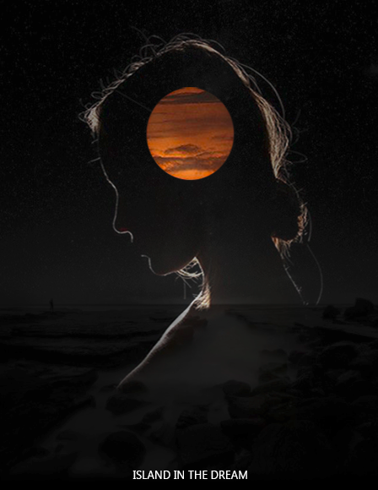

利用图层蒙版为素材增加渐隐的效果；

学习利用画笔工具修改图层蒙版；

改变图层混合模式；

1. 新建文件，适当调整大小；
2. 将背景色填充为黑色（填充背景色为Ctrl+delete，填充前景色为Alt+delete）；
3. 新建图层（Ctrl+Shift+n）；
4. 点击文件（File），选择置入图片（place），先置入女孩儿图片，再置入星空图片，按住Alt+Shift中心调整图片；
5. 点击星空素材，选择其混合模式（右侧栏菜单小放大镜下的选框）是明度（Lominosity）；
6. 设置星空素材透明度，让女孩儿的轮廓凸现出来（大约30%左右即可）；
7. 适当调整女孩儿的位置；
8. 选择女孩儿图层，单击右下方第三个按钮，给其添加一个图层蒙版（vector mask）；
9. 选择渐变工具（gradient tools），黑白；
10. 按住Shift键，将鼠标变成垂直，然后在女孩图层上由下到上拖动鼠标，根据效果可以多拖动几次；
11. 选择画笔工具修改蒙版；
12. 选择画笔工具，调整其大小、硬度（hardness）为7%和不透明度为48%，将前景色设置为白色，背景色设置为黑色；
13. 前景白色表示恢复遮盖的原图，前景色黑色表示遮盖原图；
14. 点击右下方圆形图标，设置星光图层的亮度和对比度（brightness/contrast）；
15. 缩小画面（Ctrl+或者Ctrl-）；
16. 置入太阳图片，选中图层，右击，将其栅格化（Rasterize）；
17. 选择椭圆工具，按住Alt和Shift键，选中太阳区域；
18. 按住Alt+Shift+i反选，再按delete删除选区；
19. 添加文字；
20. 选中背景图层和文字图层，点击居中对齐（help菜单项下方）；
21. 完成；